Ôn tập HDH
Chương 5:
5.1 Race condition
1. Producer & Consumer
- Produce: tăng biến count Consumer: giảm biến count
=> Biến count được dùng chung gọi là dữ liệu được chia sẻ - shared data => Các giá trị count không tăng/giảm theo logic
- Quá trình thay đổi biến count: Load => Inc/Dec => store
+ Load: reg = count
+ Inc/dec: reg = reg +(-) 1
+ Store: count = reg
VD:
Quantum = 3 | Quantum = 2
Load(i) => Inc(i) => Store(i) => Load(d) => Dec(d) => Store(d) | Load(i) => Inc(i) => Load(d) => Dec(d) => Store(i) => Store(d) => không nhất quán biến count, bị đan xen vào nhau

- Thực thi đồng thời: 2 hay nhiều tác vụ có thể thực thi đồng thời chỉ với 1 CPU
- Bounded Buffer: ghi các dữ liệu lần lượt vào từng index cho đến khi đầy thì ghi đè lại từ index đầu tiên
+ BS (buffer size): số phần tử
+ index: vị trí
- Index = (index + 1) % BS
=>
Race condition
- Là hiện tượng xảy ra khi các tiến trình cùng truy cập đồng thời vào dữ liệu được chia sẻ. Kết quả cuối cùng sẽ phụ thuộc vào thứ tự thực thi của các tiến trình đang chạy đồng thời nhau
- Producer & consumer (tranh giành biến count), PID (biến next_available_pid)
- Có thể gây dữ liệu bị sai và không nhất quán (inconsistency)
- Cần đảm bảo chỉ có 1 tiến trình được truy cập vào dữ liệu tại 1 thời điểm => Cơ chế đồng bộ
Vấn đề vùng tranh chấp
- Cần xử lí các vấn đề:
  - Thực hiện việc thay đổi giá trị của dữ liệu được chia sẻ (có thể là các biến, bảng dữ liệu, file,...)
  - Khi một tiến trình đang thực hiện vùng tranh chấp của mình thì các tiến trình khác KHÔNG được thực hiện vùng tranh chấp của chúng.
- 1 vùng tranh chấp = 1 đoạn code
- While(1) { Entry section => Critical section => Exit section => Remainder section }
  - Entry section: Kiểm tra điều kiện
  - Critical sections (CS): Truy cập và tác động lên dữ liệu được chia sẻ
  - Exit section: Cài đặt điều kiện sau khi rời khỏi CS
  - Remainder section: Thực hiện các thao tác thông thương
Lời giải:
- Phải đảm bảo 3 yêu cầu:
  - Mutual exclusion (loại trừ tương hỗ): P đang thực thi trong CS thì không có Q nào được thực thi trong CS của Q
  - Progress (tiến triển): tiến trình tạm dừng bên ngoài vùng tranh chấp không được ngăn cản các tiến trình khác vào
    - Deadlock: P chờ điều kiện từ Q và Q chờ điều kiện từ P
  - Bounded waiting (chờ đợi giới hạn): Tiến trình chi chờ trong thời gian cố định => không xảy ra đói tài nguyên (starvation)
- Giải pháp:
  - Theo sự hỗ trợ của phần cứng
    - Giải pháp phần mềm: không phần cứng, chỉ lập trình (Peterson, Bakery, Dekker)
    - Phần cứng: Test & set, Compare & Swap
  - Theo sự hỗ trợ của hệ điều hành:
    - Busy waiting: Không cần hệ điều hành; tiến/tiểu trình chờ đợi (trong khi liên tục kiểm tra điều kiện) để được vào vùng tranh chấp
    - Sleep & wake up: Cần hệ điều hành (system call); tiến trình chưa vào = sleep, tiến trình ra khỏi sẽ wake up tiến trình đang sleep để vào vùng tranh chấp
- Giải pháp phần mềm
- Entry section: vô hiệu hóa ngắt
- Exit section: kích hoạt ngắt

  - Giải pháp 1 (dành cho 2 tiến trình)
- Load và store là 2 thao tác đơn nguyên (không thể cắt ngang)
- Shared data: biến turn => chỉ ra tới lượt tiến trình nào được vào vùng tranh chấp
int turn = i
while (true)
{
While (turn == j); => Load section (vô hiệu hóa ngắt)
Nếu là lượt của Pj (turn ==j) thì Pj chạy, Pi chờ
/* CS */ => turn != j => turn = tới lượt của Pi
=> thoát khỏi vòng lặp while (turn ==j) và chạy CS
Turn == j => Exit section (kích hoạt ngắt)
Pi chạy xong CS và trả lượt cho Pj
/* RS */
}
- Mutual exclusion: được đảm bảo
  - Tại 1 thời điểm, hoặc Pi, hoặc Pj được chạy CS (turn = i hoặc turn = j)
- Progress: không đảm bảo
  - Giả sử: Pi có RS ngắn, Pj có RS dài
- Khi Pj chạy RS (không chạy CS) thì vẫn cản Pi vào CS do turn = j
- Bounded waiting không đảm bảo:
  - Dựa trên Progress, Pi bị đói tài nguyên khi Pj chạy RS
  - Giải pháp Peterson (cho 2 tiến trình: Pi & Pj)
- Giả sử load và store đơn nguyên
- Shared data:
  - int turn: tới lượt của tiến trình nào
  - boolean flag[2]: tiến trình sẵn sàng vào vùng tranh chấp (= true)
/* Entry section: */
Flag[i] = true => Pi đã sẵn sàng
Turn = j => Pi nhường lượt cho Pj
While (flag[j] && turn == j); => Nếu Pj đã sẵn sàng và là lượt của Pj => Pj chạy, Pi chờ
Nếu flag[j] = false || turn = i => Pi vào CS
/* CS */
/* Exit section */
Flag[i] = false => Pi bỏ trạng thái sẵn sàng
/* RS */
- Mutual exclusion: đảm bảo
  - Tại 1 thời điểm chắc chắn chỉ có Pi hoặc Pj chạy CS
- Progress: đảm bảo
  - Pi không vào CS khi turn = i & flag[j]
  - Pj không vào CS
    - Entry section: turn = i
    - Exit section: flag[j] = false
- Nếu Pj không vào CS thì cũng không ngăn cản Pi
- Bounded Waiting: đảm bảo
  - Pi chỉ chờ 1 lần Pj vào CS
  - Peterson và kiến trúc hiện đại
- Cải thiện hiệu suất/sắp xếp lại các thao tác độc lập nhau
- Các tiến trình đơn tiểu trình: không thay đổi
- Các tiến trình đa tiểu trình: không nhất quán
*Giải pháp Peterson trong kiến trúc hiện đại: không thể chạy đúng
- flag[] và turn sẽ bị sắp xếp lại thứ tự thực thi => giá trị không mong muốn
- Pi và Pj cùng vào CS
=> Để đảm bảo: sử dụng Memory Barrier
- Giải pháp phần cứng
2.1. Memory Barrier
- Memory model trong hệ điều hành là mô hình hoạt động của bộ nhớ trong hệ thống, bao gồm cách thức quản lý và truy xuất đến các vùng nhớ được cấp phát cho các tiến trình và luồng trong hệ thống. Memory model định nghĩa các quy tắc và ràng buộc cho việc sử dụng bộ nhớ, đảm bảo tính đúng đắn, an toàn và hiệu quả của các hoạt động trên bộ nhớ.
- Hai mô hình bộ nhớ phổ biến bao gồm:
+ Mô hình bộ nhớ được sắp xếp mạnh (Strongly ordered memory model): các thay đổi bộ nhớ trên một bộ xử lý sẽ được các bộ xử lý khác biết ngay lập tức.
- Được gửi ngay
+ Mô hình bộ nhớ được sắp xếp yếu (Weakly …): các thay đổi bộ nhớ trên một bộ xử lý CÓ THỂ sẽ KHÔNG được các bộ xử lý khác biết ngay lập tức
- Có thể hoặc không
- Memory barrier là một chỉ thị (instruction) mà bắt buộc mọi thay đổi trong bộ nhớ phải được truyền tải (hiển thị) đến tất cả bộ xử lý khác.
- Khi một chỉ thị memory barrier được thực hiện, hệ thống sẽ đảm bảo là tất cả thao tác load (nạp dữ liệu) và store (ghi dữ liệu) đều đã được hoàn thành trước khi các thao tác load và store sau đó được thực hiện.
- Do đó, kể cả khi các lệnh bị sắp xếp lại, memory barrier bảo đảm rằng các thao tác ghi dữ liệu đều đã được hoàn thành trong bộ nhớ và được truyền tải đến các bộ xử lý khác trước khi các thao tác nạp dữ liệu hoặc ghi dữliệu được thực thi trong tương lai.
- Mutex locks
- Acquire() (khóa) và release() (mở) là 2 thao tác đơn nguyên (có thể thông qua compare_and_swap)
While (true){
acquire (lock)
/* CS */
Release (lock)
/* RS */
}
* acquire () {
While (!available); => Yêu cầu busy waiting => lãng phí CPU
/* busy wait */
Available = false;
} => còn được gọi là spin lock
  - Mutex locks không busy waiting
- Acquire() => tiến trình block ; Release() => tiến trình wake up
  - Block: tạm dừng và đặt tiến trình vào hàng đợi – ngủ
  - Wakeup: xóa tiến trình ra khỏi hàng đợi và đặt lại vào hàng đợi sẵn sàng
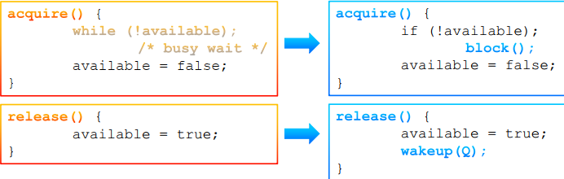
- Tiến trình P muốn vào CS:
  - Mutex mở: P khóa lại và vào CS
  - Mutex khóa: P bị block
- P sau khi hoàn thành CS:
  - Mở mutex
  - Gọi Q (nếu có) đang ngủ trong hàng đợi – wakeup
  - Cách sử dụng mutex lock
- Lưu ý:
- Mutex lock thường sẽ được khai báo toàn cục và được khởi tạo trong hàm main. (sử dụng thư viện <pthread.h>)
Pthread_mutex_t mutex; //Khai báo mutex locks toàn cục
  - Khởi tạo trong main:
    - Pthread_mutex_init(&mutex, NULL);
- Cần phải xác định đúng vùng tranh chấp trước khi thực hiện các thao tác trên khóa mutex (acquire và release).

Acquire()
/* CS */
Release()
- Tại 1 thời điểm chỉ có 1 tiến/tiểu trình thành công khóa mutex và thực hiện CS
- Semaphores
- Semaphore là công cụ đồng bộ cung cấp các cách sử dụng linh hoạt (hơn khóa Mutex) để các tiến trình có thể đồng bộ các hoạt động/hành vi của mình.
- Semaphore S về bản chất là một biến số nguyên
- Chỉ có thể được truy cập thông qua 2 thao tác
  - wait() và signal () – hay còn được gọi là P() và V()
  - wait(): kiểm tra tài nguyên (S--) S <= 0 (hết chỗ) => busy waiting
  - signal(): trả lại tài nguyên (S++)
- Phân loại:
  - Counting semophores: Giá trị là số nguyên không giới hạn
  - Binary semaphores Giá trị là 0 hoặc 1 (khóa hoặc không), có tác dụng như mutex locks
- Có thể sử dụng counting như binary
  - Hiện thực semaphores
- Không có 2 tiến trình thực hiện cùng lúc wait() hay signal() (vì sử dụng chung semaphores S)
- Không busy waiting:
  - Mỗi semaphore được gắn với một hàng đợi.
  - Mỗi phần tử trong hàng chờ có 2 thành phần:
    - Giá trị số nguyên (giá trị của semaphore).
    - Con trỏ chỉ đến phần tử tiếp theo (danh sách liên kết đơn).
  - Hệ điều hành cần cung cấp 2 thao tác:
    - block: tạm dừng và đặt tiến trình gọi thao tác này vào trong hàng đợi – trạng thái ngủ.
    - wakeup: xóa một tiến trình ra khỏi hàng đợi và đặt lại vào trong hàng đợi sẵn sàng – đánh thức.
  - Tiến trình sau khi wake up sẽ tiến vào trạng thái Ready
  - Vai trò:
    - Kiểm soát thứ tự các tiến trình muốn sử dụng tài nguyên
    - Quản lý danh sách các tiến trình bị block
    - Đảm bảo loại trừ tương hỗ
    - Đảm bảo điều kiện
- Giải pháp cho vùng tranh chấp wait(S) và signal(S):
  - Uniprocessor: có thể dùng cơ chế cấm ngắt (disable interrupt). Nhưng phương pháp này không làm việc trên hệ thống multiprocessor.
  - Multiprocessor: có thể dùng các giải pháp software (như giải thuật Dekker, Peterson) hoặc giải pháp hardware (TestAndSet, Swap).
  - Vì CS rất nhỏ nên chi phí cho busy waiting sẽ rất thấp.
- Vấn đề: deadlock
  - Cần phải lưu ý giá trị khởi tạo và thứ tự sắp xếp các thao tác khi sử dụng semaphore
- Monitor
- Là một kiểu dữ liệu trừu tượng (abstract data type) đóng gói những thành phần sau:
  - Các biến nội bộ: được khai báo bên trong monitor và chỉ có thể được truy cập bởi các hàm nội bộ trong monitor.
  - Các thủ tục: Một tập các thao tác được định nghĩa bởi lập trình viên và được thực thi theo loại trừ tương hỗ, các thủ tục này cũng chỉ có thể truy cập các biến nội bộ được khai báo ở trên
  - Đoạn code khởi tạo
- Đặc điểm:
  - Tiến trình “vào monitor” bằng cách gọi một trong các thủ tục được định nghĩa trong monitor.
  - Chỉ có một tiến trình có thể vào monitor tại một thời điểm → mutual exclusion được bảo đảm.
  - Tuy nhiên, cấu trúc của monitor không thực sự mạnh mẽ cho các mô hình đồng bộ khác → cần định nghĩa thêm cơ chế đồng bộ → cấu trúc condition.
- Condition variables
- Nhằm cho phép tiến trình đợi “trong monitor”, chỉ có thể được truy cập bên trong monitor
- Khai báo: condition x, y;
  - x.wait(): block đến khi gọi x.signal()
  - x.signal(): phục hồi quá trình thực thi tiến trình bị block
    - Nhiều tiến trình bị block, chỉ phục hồi 1
- Đặc điểm:
  - Các tiến trình có thể đợi ở entry queue hoặc đợi ở các condition queue (x, y,…).
  - Khi thực hiện lệnh x.wait(), tiến trình sẽ được chuyển vào condition queue x.
  - Lệnh x.signal() chuyển một tiến trình từ condition queue x vào monitor.
  - Khi đó, để bảo đảm mutual exclusion, tiến trình gọi x.signal() sẽ bị blocked và được đưa vào urgent queue
- Bài toán Bounded-Buffer
- Producer: thêm phần tử vào mảng (khi chưa đầy)
- Consumer: xóa phần tử khỏi mảng (khi còn)
  - Vùng tranh chấp: mảng buffer và biến count
- Không nên dùng if/while để kiểm tra điều kiện đồng bộ:
  - Busy waiting
  - Không đảm bảo tính đơn nguyên
- Giải quyết bài toán: ít nhất 2 sema (empty, full) + 1 mutex hoặc 3 sema (empty, full, mutex)
- Bài toán Readers – Writers
- Reader: chỉ đọc
- Writer: vừa đọc vừa ghi
- Tại 1 thời điểm, nhiều readers và 1 writer
- - Biến thể 1: Ưu tiên readers: readers đọc, writer chờ => writer bị starvation
- Biến thể 2: Ưu tiên writer: writer truy cập, reader chờ => reader bị starvation
- Giải pháp:
  - Biến thể 1:
    - Shared data:
      - CSDL
      - Read_count = 0 // đếm số readers & chia sẻ giữa các reader
      - Semaphore rw_mutex = 1 // Bảo vệ CSDL (block reader đầu tiên và m writer)
      - Semaphore mutex = 1 // Bảo vệ read_count (block n – 1 reader)
    - 1 writer đang ở CS và n readers đang chờ => 1 reader được xếp trong hàng đợi rw_mutex và n – 1 reader trong hàng đợi mutex
    - Writer thực thi signal => 1 trong các reader hoặc writer đang đợi được phục hồi
  - Kể cả khi được đồng bộ, các Readers và Writers vẫn có thể bị đói nếu giải pháp ưu tiên cho đối phương
- Bài toán Dining – Philosopher
- N triết gia và n chiếc đũa xen kẽ nhau thành hình tròn
- Shared data:
  - Tô cơm (dữ liệu)
  - Semaphores chopstick[n] = 1 => thiết hụt tài nguyên
- Giải pháp:
  - Đồng thời lấy đũa bên trái => Deadlock
  - Cho phép tối đa 4 Triết gia ngồi vào bàn.
  - Chỉ cho phép Triết gia cầm đũa khi cả 2 chiếc đũa đã sẵn sàng → Cần phải thực hiện hành động cầm đũa trong CS.
  - Giải pháp bất đối xứng: Triết gia ngồi vị trí lẻ cầm đũa bên trái trước, rồi sau đó cầm đũa bên phải; trong khi Triết gia ngồi vị trí chẵn cầm đũa bên phải trước, rồi sau đó cầm đũa bên trái
- Vẫn có thể bị starvation
Chương 6:
- Vấn đề deadlock
- Deadlock: chờ 1 sự kiện không bao giờ xảy ra
- Trì hoãn vô hạn định: trì hoãn trong thời gian lặp đi lặp lại
- Điều kiện cần để xảy ra:
  - Loại trừ tương hỗ: ít nhất một tài nguyên được giữ theo nonsharable mode.
  - Giữ và chờ cấp thêm tài nguyên: Một tiến trình đang giữ ít nhất một tài nguyên và đợi thêm tài nguyên do tiến trình khác giữ.
  - Không trưng dụng: tài nguyên không thể bị lấy lại mà chỉ có thể được trả lại từ tiến trình đang giữ tài nguyên đó khi nó muốn.
  - Chu trình đợi: tồn tại một tập (P0,…,Pn} các tiến trình đang đợi sao cho:
    - P0 chờ P1
    - P1 chờ P2 …
    - … Pn chờ P0
  - Mô hình hóa
Đồ thị cấp phát tài nguyên RAG
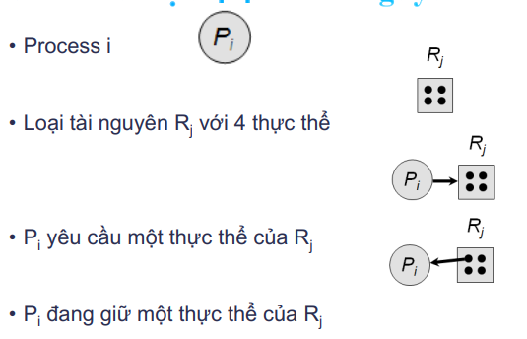
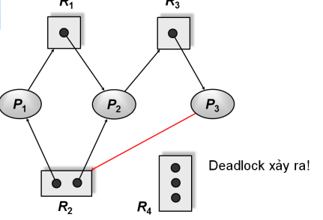
- P3 đợi tài nguyên (R2) đang bị giữ bời P1 – P1 đợi (R1) P2 – P2 đợi (R3) P3 => Chu trình đợi => deadlock (P3 đợi (R2) P2 – P2 đợi (R3) P3)
- RAG không chứa chu trình => không có deadlock.
- RAG chứa một (hay nhiều) chu trình:
  - Nếu mỗi loại tài nguyên chỉ có một thực thể
=> deadlock
  - Nếu mỗi loại tài nguyên có nhiều thực thể
=> có thể xảy ra deadlock
- Có chuỗi an toàn => không có deadlock
  - Cách tìm: đầu tiên chú ý các tiến trình đang giữ tài nguyên, sau khi giải phóng tài nguyên thì đến tiến trình nào
  - Phương pháp giải quyết deadlock
- Ngăn deadlock: không cho phép (ít nhất) một trong 4 điều kiện cần cho deadlock.
- Tránh deadlock: các tiến trình cần cung cấp thông tin về tài nguyên nó cần để hệ thống cấp phát tài nguyên một cách thích hợp.
- Cho phép hệ thống vào trạng thái deadlock, nhưng sau đó phát hiện deadlock và phục hồi hệ thống.
- Bỏ qua mọi vấn đề, xem như deadlock không bao giờ xảy ra trong hệ thống.
  - Deadlock không được phát hiện, dẫn đến việc giảm hiệu suất của hệ thống. Cuối cùng, hệ thống có thể ngưng hoạt động và phải khởi động lại.
    - Ngăn deadlockL sử dụng tài nguyên không hiệu quả
- Ngăn mutual exclusion
- Hold and wait:
  - C1: Mỗi tiến trình yêu cầu toàn bộ tài nguyên 1 lần. Đủ => câp phát, không đủ => block
  - C2: Trả lại tài nguyên (nếu có) trước khi yêu cầu tài nguyên
- Ngăn no preemption: A giữ tài nguyên và yêu cầu tài nguyên khác chưa được cấp phát
  - C1: Lấy lại mọi tài nguyên của A
  - C2: xem tài nguyên A yêu cầu
- Ngăn chu trình đợi: gán thứ tự cho tài nguyên
  - Tiến trình chỉ có thể yêu cầu tài nguyên theo thứ tự tặng dần (đinh nghĩa theo hàm F)
    - Tránh deadlock: đảm bảo hiệu suất sử dụng tài nguyên
- Yêu cầu mỗi tiến trình khai báo số lượng tài nguyên tối đa cần để thực hiện công việc.
- Giải thuật tránh deadlock sẽ kiểm tra trạng thái cấp phát tài nguyên để đảm bảo hệ thống không rơi vào deadlock.
- Trạng thái cấp phát tài nguyên được định nghĩa dựa trên số tài nguyên còn lại, số tài nguyên đã được cấp phát và yêu cầu tối đa của các tiến trình
- Trạng thái safe & unsafe (có chuỗi an toàn hay không)
  - Nếu hệ thống đang ở trạng thái safe => không deadlock.
  - Nếu hệ thống đang ở trạng thái unsafe => có thể dẫn đến deadlock.
  - Tránh deadlock bằng cách bảo đảm hệ thống không đi đến trạng thái unsafe.
- Giải thuật tránh deadlock:
  - Mỗi tài nguyên chỉ có một thực thể: Giải thuật đồ thị cấp phát tài nguyên
  - Mỗi tài nguyên có nhiều thực thể: Giải thuật Banker
      - Đồ thị cấp phát tài nguyên
- Mỗi loại tài nguyên có nhiều thực thể
- Điều kiện:
  - Mỗi tiến trình phải khai báo số lượng thực thể tối đa của mỗi loại tài nguyên mà nó cần.
  - Khi tiến trình yêu cầu tài nguyên thì có thể phải đợi.
  - Khi tiến trình đã có được đầy đủ tài nguyên thì phải hoàn trả trong một khoảng thời gian hữu hạn nào đó.
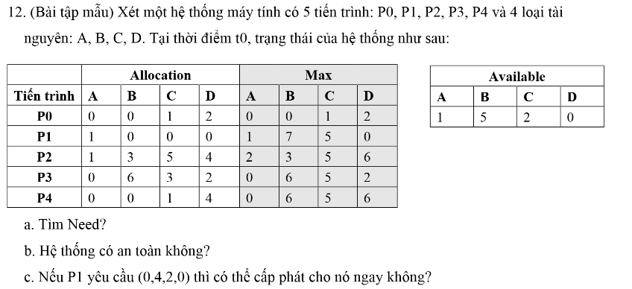
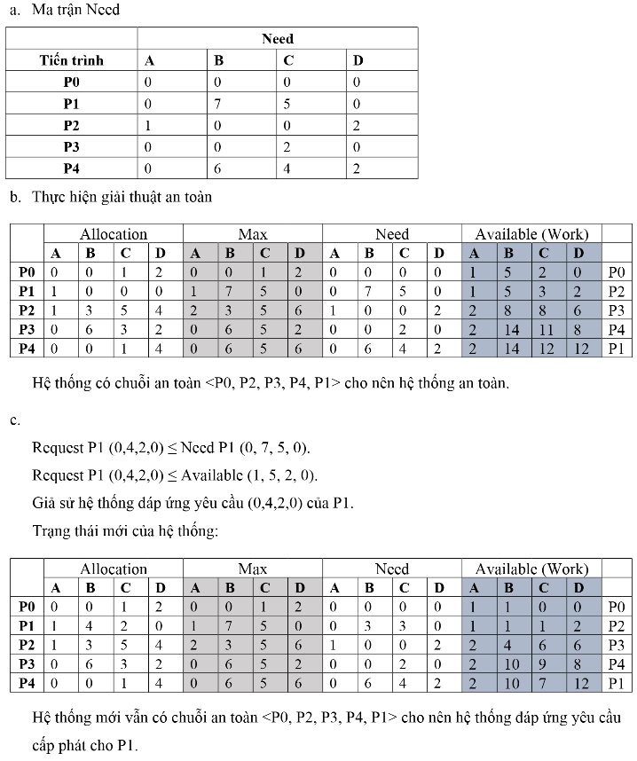
- Need[i, j] = Max[i, j] – Allocation[i, j]
- Available: đề cho cột đầu => Work = Available
  - Need <= work (so sánh work hiện tại với từng hàng need) => Work += Allocation
  - Ghi lại thứ tự tiến trình thỏa điều kiện => chuỗi an toàn
- Request:
  - Request(i) <= Need(i) & Available (hàng đề cho) => Nếu không thỏa => lỗi
  - Giả định hệ thống chấp nhận Request
    - Available -= Request(i)
    - Allocation(i) += Request(i)
    - Need(i) -= Request(i)
  - Safe => được cấp, unsafe => phục hồi
    - Phát hiện deadlock
- Mỗi tài nguyên chỉ có 1 thực thể
- Sử dụng wait-for graph
  - Các node là các tiến trình
  - Pi -> Pj là Pi chờ tài nguyên Pj
- Chu trình wait-for tồn tại => deadlock
    - Phục hồi deadlock
- Khi deadlock xảy ra, để phục hồi:
  - Báo người vận hành.
  - Hệ thống tự động phục hồi bằng cách bẻ gãy chu trình deadlock:
    - Chấm dứt một hay nhiều tiến trình.
    - Lấy lại tài nguyên từ một hay nhiều tiến trình.
Chương 7:
- Khái niệm cơ sở
- Chương trình => bộ nhớ => đặt trong tiến trình => xử lý
- Input Queue: tập hợp tiến trình trên đĩa đang đợi
- Quản lý bộ nhớ là công việc của hệ điều hành & phần cứng - phân phối, sắp xếp các tiến trình trong bộ nhớ sao cho hiệu quả.
- Mục tiêu cần đạt được là nạp càng nhiều tiến trình vào bộ nhớ càng tốt (gia tăng mức độ đa chương).
- Trong hầu hết các hệ thống, kernel sẽ chiếm một phần cố định của bộ nhớ; phần còn lại phân phối cho các tiến trình.
- Yêu cầu:
  - Cấp phát bộ nhớ
  - Tái định vị
  - Bảo vệ
  - Chia sẻ vùng nhớ chung
  - Kết gán địa chỉ nhớ vào địa chỉ thực
- Các kiểu địa chỉ nhớ
- Địa chỉ vật lý (physical address) = địa chỉ thực = địa chỉ tuyệt đối (absolute address)
- Địa chỉ luận lý (logical address) = địa chỉ ảo (virtual address)
  - Compiler tạo mã lệnh đều là địa chỉ luận lý
- Địa chỉ tương đối (relative address): 1 kiểu của đc luận lý
  - VD: 12 byte so với đc ban đầu
- Bộ nhớ:
  - Bộ linker: kết hợp các object module => binary file
  - Bộ loader: nạp module vào bộ nhớ chính
- Chuyển đổi địa chỉ
- Ánh xạ địa chỉ từ không gian địa chỉ này => khác
- Biểu diễn đc nhớ:
  - Source code: symbolic
  - Thời điểm biên dịch: đc khả tái định vị
  - Thời điểm linking/loading: có thể là đc thực
- Địa chỉ lệnh và dữ liệu được chuyển đổi thành địa chỉ thực có thể xảy ra tại 3 thời điểm
  - Compile time: biết trước địa chỉ bộ nhớ => kết gán đc tuyệt đối lúc biên dịch
    - Nạp lại chương trình => biên dịch lại
  - Load time: thời điểm linking/loading, đc khả tái định vị => đc thực dựa trên đc nền
    - Đc thực đc tính toán vào thời điểm nạp
    - Đc nền đổi => reload
  - Excution time: do tiến trình di chuyển segment => trì hoãn chuyển đổi đc đến thời điểm thực thi
    - Phần cứng hỗ trợ ánh xạ đc
  - Dynamic linking
- Tạo xong load module (stub tham chiếu (refer) đến routine của external module)
=> link đến 1 module ngoài (external module)
- Stub cần sự hỗ trợ của OS
- Ưu điểm:
  - Dùng thư viện external module
  - Code sharing
  - Cần sự hỗ trợ của OS
  - Dynamic loading
- Cơ chế: gọi thì thủ tục mới được nạp vào bộ nhớ chính => tăng độ hiệu dụng của bộ nhớ
- Mô hình quản lý bộ nhớ
- 1 tiến trình phải nạp hoàn toàn vào bộ nhớ => thực thi
- Cơ chế quản lý bộ nhớ:
  - Phân chia cố định (fixed partitioning)
  - Phân chia động (dynamic partitioning)
  - Phân trang đơn giản (simple paging)
  - Phân đoạn đơn giản (simple segmentation)
- Phân mảnh (fragmentation)
  - Phân mảnh ngoại (external fragmentation)
    - Kích thước không gian nhớ trống còn dủ cho 1 yêu cầu, nhưng không liên tục => dùng cơ chế kết khối (compaction) => vùng nhớ liên tục
  - Phân mảnh nội (internal fragmentation)
    - Kích thước vùng nhớ cấp phát > yêu cầu
    - Thường xảy ra khi bộ nhớ thực được chia thành các khối kích thước cố định(fixed-sized block) và các tiến trình được cấp phát theo đơn vị khối
  - Fixed partitioning
- Khi khởi động hệ thống, bộ nhớ chính được chia thành nhiều phần rời nhau gọi là các partition có kích thước bằng nhau hoặc khác nhau.
- Tiến trình nào có kích thước <= partition thì có thể được nạp vào partition đó.
- Nếu chương trình có kích thước > partition thì phải dùng cơ chế overlay.
- Nhận xét
  - Không hiệu quả do bị phân mảnh nội: một chương trình dù lớn hay nhỏ đều được cấp phát trọn một partition.
- Chiến lước placement:
  - Partition có kích thước bằng:
    - Trống => nạp
    - Không trống, trong đó tiến trình bị block => swap ra bộ nhớ phụ
  - Partition không bằng
    - Giải pháp 1:
      - Gán tiến trình vào partition nhỏ nhất phù hợp
      - Có hàng đợi cho mỗi partition
      - Giảm thiểu phân mảnh nội
      - Vấn đề: có hàng đợi trống (không có kích thước tương ứng) và hàng đợi dày đặc
    - Giải pháp 2:
      - 1 hàng đợi chung cho mọi partition
      - Nạp tiến trình => chọn partition nhỏ nhất còn trống
  - Dynamic partitioning
- Số lượng partition không cố định và partition có thể có kích thước khác nhau.
- Mỗi tiến trình được cấp phát chính xác dung lượng bộ nhớ cần thiết.
- Gây ra hiện tượng phân mảnh ngoại.
- Chiến lược placement:
  - Dùng để quyết định cấp phát khối bộ nhớ trống nào cho một tiến trình.
  - Mục tiêu: giảm chi phí compaction.
  - Các chiến lược placement
    - Best-fit: chọn khối nhớ trống nhỏ nhất.
    - First-fit: chọn khối nhớ trống phù hợp đầu tiên kể từ đầu bộ nhớ.
    - Next-fit: chọn khối nhớ trống phù hợp đầu tiên kể từ vị trí cấp phát cuối cùng.
    - Worst-fit: chọn khối nhớ trống lớn nhất.
- Cơ chế phân trang
- Cơ chế cấp phát bộ nhớ không liên tục
- Chia bộ nhớ vật lý thành các khối cố định gọi là các khung trang (frames).
  - Kích thước của frame là lũy thừa của 2, từ khoảng 512 byte đến 16MB.
- Chia bộ nhớ luận lý thành các khối nhớ bằng nhau gọi là các trang (pages).
  - Kích thước của page bằng kích thước của frame.
- Chương trình có N trang cần N khung trống (free frames) trong bộ nhớ để nạp vào.
- Thiết lập bảng phân trang (page table) để ánh xạ địa chỉ luận lý thành địa chỉ thực
  - Chuyển đổi địa chỉ trong paging
- Địa chỉ luận lý gồm có:
  - Số hiệu trang (page number): p
  - Địa chỉ tương đối trang (page offset): d
- Kích thước không gian địa chỉ ảo: 2^{m} ; kích thước trang: 2^{n}
  - p: m – n bits (từ 0 đến 2^{m – n} – 1)
  - d: n bits (0 đến 2^{n} – 1)
  - Có 2^{m – n} mục (entry)
  - Logical add => physical add:
    - Bit p thay đổi dựa vào process page table
    - Bit d không thay đổi
  - Cài đặt bảng trang (paging hardware)
- Bảng phân trang thường được lưu giữ trong bộ nhớ chính:
  - Mỗi tiến trình được hệ điều hành cấp một bảng phân trang.
  - Thanh ghi page-table base (PTBR) trỏ đến bảng phân trang.
  - Thanh ghi page-table length (PTLR) biểu thị kích thước của bảng phân trang (có thể được dùng trong cơ chế bảo vệ bộ nhớ).
- Theo cơ chế cài đặt này thì một thao tác truy cập lệnh hoặc dữ liệu cần đến 2 lần truy cập bộ nhớ chính.
  - Lần 1 cho bảng trang.
  - Lần 2 cho lệnh hoặc dữ liệu.
- Thường dùng một bộ phận cache phần cứng có tốc độ truy xuất và tìm kiếm cao, gọi là thanh ghi kết hợp (associative register) hoặc translation look-aside buffers (TLBs).
  - Effective Access Time (EAT): thời gian truy xuất hiệu dụng
- Thời gian tìm kiếm trong TLB (associative lookup): ε
- Thời gian một chu kỳ truy xuất bộ nhớ: x
- Hit ratio (α): tỉ số giữa số lần chỉ số trang được tìm thấy (hit) trong TLB và số lần truy xuất khởi nguồn từ CPU.
- Thời gian cần thiết để có được chỉ số frame:
  - Khi chỉ số trang có trong TLB (hit) ε + x
  - Khi chỉ số trang không có trong TLB (miss) ε + x + x
- Thời gian truy xuất hiệu dụng:
EAT = (2 – α)x + ε
  - Tổ chức bảng trang
- Bảng trang nghịch đảo (IBM system/38, IBM RISC, IBM RT): sử dụng cho tất cả các tiến trình.
<IDP,p,d>
  - Bảo vệ bộ nhớ
- Việc bảo vệ bộ nhớ được hiện thực bằng cách gắn với frame các bit bảo vệ (protection bits) được giữ trong bảng phân trang. Các bit này biểu thị các thuộc tính sau:
  - read-only, read-write, execute-only
- Ngoài ra, còn có một valid/invalid bit gắn với mỗi mục trong bảng phân trang:
  - “valid”: cho biết là trang của tiến trình, do đó là một trang hợp lệ.
  - “invalid”: cho biết là trang không của tiến trình, do đó là một trang bất hợp lệ.
- Cơ chế hoán vị (swapping)
- Tiến trình bị swap qua bộ nhớ phụ. Sau đó có thể được nạp lại để tiếp tục thực thi
- Swapping policy:
  - RR: swap out tiến trình hết quantum time, swap in tiến trình mới, thực thi tiến trình khác,…
  - Roll out, roll in: theo cơ chế độ ưu tiên – độ ưu tiên thấp bị swap out, độ ưu tiên cao swap in
Chương 8:
- Tổng quan về bộ nhớ ảo (virtual memory)
- Cho phép xử lý một tiến trình không được nạp toàn bộ vào bộ nhớ vật lý.
- Ưu điểm của bộ nhớ ảo:
  - Số lượng tiến trình trong bộ nhớ nhiều hơn.
  - Một tiến trình có thể thực thi ngay cả khi kích thước của nó lớn hơn bộ nhớ thực.
  - Giảm nhẹ công việc của lập trình viên
- Cài đặt bộ nhớ ảo
- Có hai kỹ thuật:
  - Phân trang theo yêu cầu (Demand Paging)
  - Phân đoạn theo yêu cầu (Demand Segmentation)
- Phần cứng memory management phải hỗ trợ paging và/hoặc segmentation.
- OS phải quản lý sự di chuyển của trang/đoạn giữa bộ nhớ chính và bộ nhớ thứ cấp.
  - Phân trang theo yêu cầu (Demand Paging)
- Các trang của tiến trình chỉ được nạp vào bộ nhớ chính khi được yêu cầu.
- Khi có một tham chiếu đến một trang mà không có trong bộ nhớ chính (valid bit) thì phần cứng sẽ gây ra một ngắt (gọi là page-fault trap) kích khởi page-fault service routine (PFSR) của hệ điều hành.
- PFSR:
  - Bước 1: Chuyển tiến trình về trạng thái blocked.
  - Bước 2: Phát ra một yêu cầu đọc đĩa để nạp trang được tham chiếu vào một frame trống; trong khi đợi I/O, một tiến trình khác được cấp CPU để thực thi.
  - Bước 3: Sau khi I/O hoàn tất, đĩa gây ra một ngắt đến hệ điều hành; PFSR cập nhật page table và chuyển tiến trình về trạng thái ready.
  - Thay thế trang nhớ
- Bước 2 PFSR: không tìm được frame trống => thay trang
  - Xác định vị trí trên đĩa của trang đang cần
  - Tìm một frame trống:
    - Nếu có frame trống thì dùng nó.
    - Nếu không có frame trống thì dùng một giải thuật thay trang để chọn một trang hy sinh (victim page).
    - Ghi victim page lên đĩa; cập nhật page table và frame table tương ứng.
  - Đọc trang đang cần vào frame trống (đã có được từ bước 2); cập nhật page table và frame table tương ứng.
- Vấn đề:
  - Frame-allocation algorithm
    - Cấp phát cho tiến trình bao nhiêu frame của bộ nhớ thực?
  - Page-replacement algorithm
    - Chọn frame của tiến trình sẽ được thay thế trang nhớ.
    - Mục tiêu: số lượng page-fault nhỏ nhất.
    - Được đánh giá bằng cách thực thi giải thuật đối với một chuỗi tham chiếu bộ nhớ (memory reference string) và xác định số lần xảy ra page fault.
  - Các giải thuật thay trang: FIFO, OPT, LRU
- Các trang được thêm vào ô nhớ trống & các trang bị thay thế sẽ tính là 1 lỗi trang (*)
- Số ô nhớ trống ban đầu và số khung trang được đề bài cấp

- FIFO:
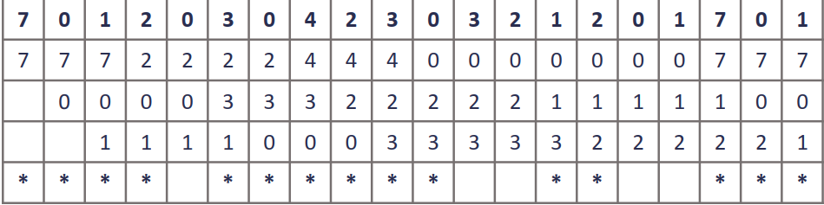
  - Thay thế trang nhớ được nạp vào sớm nhất
- Nghịch lý Belady: tăng khung trang => tăng lỗi trang (page fault)
- OPT:
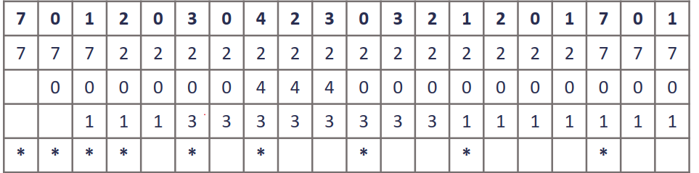
  - Thay thế trang nhớ được tham chiếu cuối cùng trong tương lai => cần phải biết được các trang trong tương lai
- LRU:
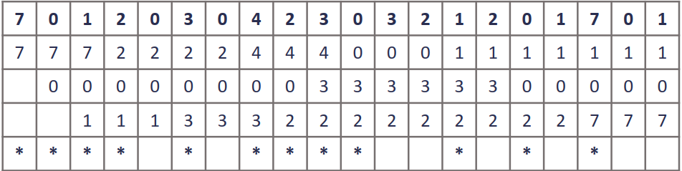
  - Ngược lại với OPT, thay thế trang nhớ được tham chiếu cuối cùng trong quá khứ tính từ hiện tại trở về trước => cần sự hỗ trợ của phần cứng
- Vấn đề cấp phát Frames
  - Số lượng frame cấp cho tiến trình
- OS phải quyết định cấp cho mỗi tiến trình bao nhiêu frame.
  - Cấp ít frame ⇒ nhiều page fault.
  - Cấp nhiều frame ⇒ giảm mức độ multiprogramming.
- Chiến lược cấp phát tĩnh (fixed-allocation)
  - Số frame cấp cho mỗi tiến trình không đổi, được xác định vào thời điểm loading và có thể tùy thuộc vào từng ứng dụng (kích thước của nó,…).
  - Cấp phát bằng nhau: chia đều frame cho từng ứng dụng
  - Cấp phát theo tỷ lệ: tổng frame x (kích thước ứng dụng i / tổng k/th các ứ/d)
  - Cấp phát theo độ ưu tiên
- Chiến lược cấp phát động (variable-allocation)
  - Số frame cấp cho mỗi tiến trình có thể thay đổi trong khi nó chạy:
    - Nếu tỷ lệ page-fault cao ⇒ cấp thêm frame.
    - Nếu tỷ lệ page-fault thấp ⇒ giảm bớt frame.
  - Hệ điều hành phải mất chi phí để ước định các tiến trình.
- Vấn đề thrashing
  - Trì trệ trên toàn bộ hệ thống
- Nếu một tiến trình không có đủ số frame cần thiết thì tỉ số page faults/sec rất cao.
- Thrashing: hiện tượng các trang nhớ của một tiến trình bị hoán chuyển vào/ra liên tục.
  - Mô hình cục bộ
- Để hạn chế thrashing, hệ điều hành phải cung cấp cho tiến trình càng “đủ” frame càng tốt.
- Nguyên lý locality (locality principle)
  - Locality là tập các trang được tham chiếu gần nhau.
  - Một tiến trình gồm nhiều locality, và trong quá trình thực thi, tiến trình sẽ chuyển từ locality này sang locality khác.
- Hiện tượng thrashing xuất hiện: Σ size of locality > memory size
  - Giải pháp tập làm việc
- Được thiết kế dựa trên nguyên lý locality.
- Xác định xem tiến trình thực sự sử dụng bao nhiêu frame.
- Định nghĩa:
  - WS(t) - tập gồm các trang trong Δ trang được sử dụng gần đây nhất ~ locality
  - Δ - khoảng thời gian tham chiếu
    - Δ quá nhỏ ⇒ không đủ bao phủ toàn bộ locality.
    - Δ quá lớn ⇒ bao phủ nhiều locality khác nhau.
    - Δ = ∞ ⇒ bao gồm tất cả các trang được sử dụng
  - WSSi = số lượng các trang trong Wsi
- Đặt D = Σ WSSi = tổng các working-set size của mọi tiến trình trong hệ thống.
  - Nhận xét: Nếu D > m (số frame của hệ thống) ⇒ sẽ xảy ra thrashing.
- Giải pháp working set:
  - Khi khởi tạo một tiến trình: cung cấp cho tiến trình số lượng frame thỏa mãn working-set size của nó.
  - Nếu D > m ⇒ tạm dừng một trong các tiến trình.
    - Các trang của tiến trình được chuyển ra đĩa cứng và các frame của nó được thu hồi
- loại trừ được tình trạng trì trệ mà vẫn đảm bảo mức độ đa chương

